**Министерство науки и высшего образования Российской Федерации**

**федеральное государственное автономное образовательное учреждение высшего образования**

**«НАЦИОНАЛЬНЫЙ ИССЛЕДОВАТЕЛЬСКИЙ УНИВЕРСИТЕТ ИТМО»**

**(Университет ИТМО)**

**Факультет программной инженерии и компьютерной техники**

Отчет по лабораторной работе №4

по дисциплине «Теория системы»

***Тема* «****Преобразование математических моделей»**

Выполнила:

студентка гр. № P33212

Ян Цзяфэн

Санкт-Петербург

2021

# Описание задачи

1. Для заданного структурной схемой объекта управления получить описание модели «вход-состояние-выход» и описание передаточной функции.

2. В пакете Simulink системы MATLAB построить структурную схему объекта управления, а также представление объекта управления с помощью передаточной функции и модели «вход-состояние-выход».

3. Осуществить моделирование выходного сигнала y(t) при единичном входном воздействии u(t)=1 и нулевых начальных условиях для различных форм представления заданного объекта управления.

4. По проделанной работе создать ZIP-архив, содержащий отчет в формате doc и программу экспериментальных исследований, прикрепить его в качестве ответа и отправить на сервер для проверки. Отчет должен включать описание задачи, исходную структурную схему объекта управления, полученную передаточную функцию и модель «вход-состояние-выход» объекта управления, графики результатов моделирования, выводы по результатам моделирования.

# Структурная схема объекта управления

# Значения параметров

с1 = 5, с2 = 1.5, с3 = 4.5, с4 = 2

u(t)=1

# Передаточная функция

$$y=\left(1.5+\frac{1}{s}\right)\frac{\frac{5}{s+1}\left(u-\frac{2}{s+1}\right)y}{1+\frac{4.5}{s}}= \frac{5\left(1.5s+1\right)}{\left(s+4.5\right)\left(s+1\right)}(u-\frac{2}{s+1}y)$$

$$\frac{y}{u}=\frac{7.5s^{4}+53.75s^{3}+107.5s^{2}+83.75s+22.5}{s^{5}+12s^{4}+65.25s^{3}+181.25s^{2}+192.25s+65.25}$$

$$y= \frac{1}{s}\left(7.5u-12y\right)+\frac{1}{s^{2}}\left(53.75u-65.25y\right)+\frac{1}{s^{3}}\left(107.5u-181.25y\right)+\frac{1}{s^{4}}\left(83.75u-192.25y\right)+\frac{1}{s^{5}}(22.5u-65.25y)$$

$\dot{x}=$ Ax+Bu

y = Cx

, где A = [0 1 0 0 0; 0 0 1 0 0; 0 0 0 1 0; 0 0 0 0 1; -65.25 -192.25 -181.25 -65.25 -12],

B = [0;0;0;0;1], C=[22.5; 83.75; 107.5; 53.75; 7.5]

# Схема моделирования

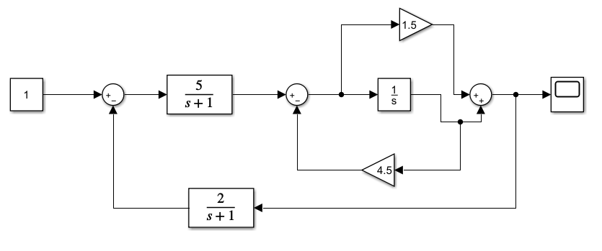

Рисунок 1 – Схема моделирования(Transfer Fcn)

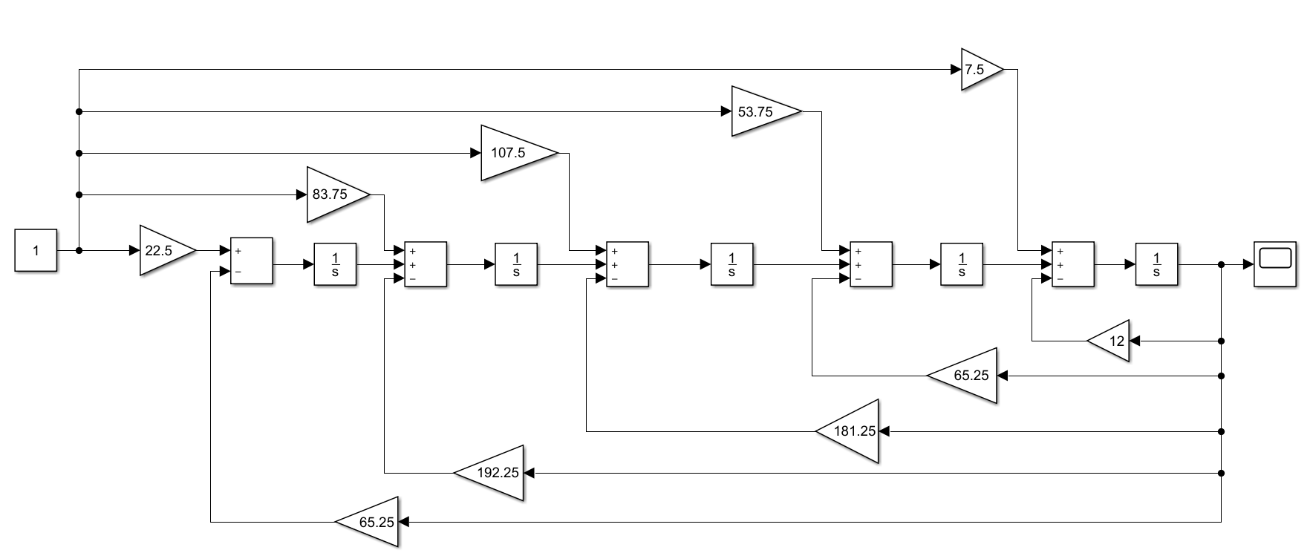

Рисунок 2 – Схема моделирования(Integrator)

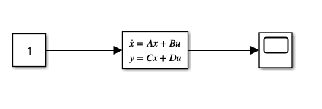

Рисунок 3 – Схема моделирования(State-Space)

Рисунок 4 – Parameters(State-Space)

# График результатов моделирования

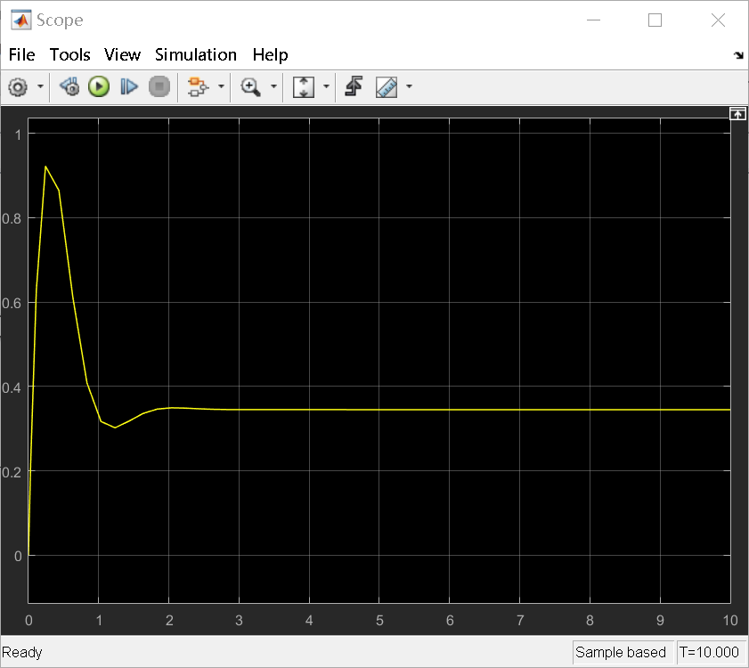

Рисунок 5 – График результатов моделирования (Transfer Fcn)

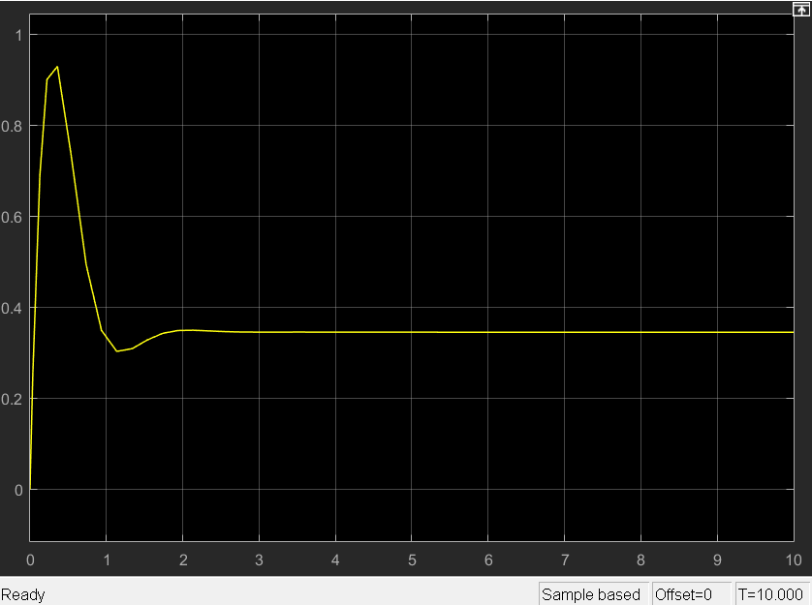

Рисунок 6 – График результатов моделирования (Integrator)

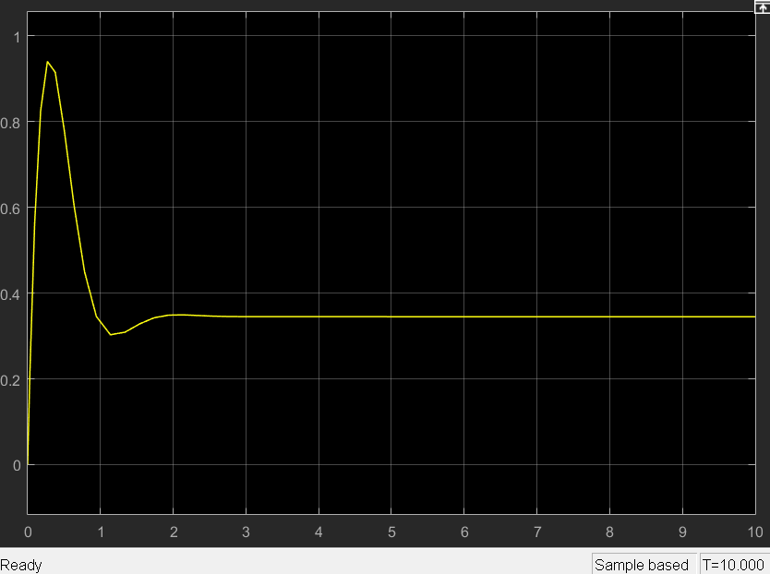

Рисунок 7 – График результатов моделирования (State-Space)

# Вывод

Изучила преобразование математических моделей и научилась использовать Simulink для моделирования математических моделей.